30.04.14-----------------------------------------------------------------------

Определение факта выпуклости многоугольника (в алгоритме Кируса-Бека):

Первый способ основан на вычислении векторных произведений.

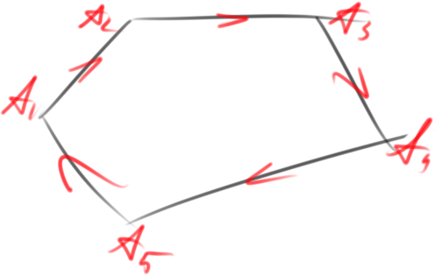

Стороны многоугольника рассматриваются как векторы; в каждой вершине вычисляется векторное произведение смежных векторов и анализируется его знак (направление результирующего вектора).

1. Если все значения нулевые, то многоугольник вырожденный.

2. Если все знаки неположительные, то многоугольник выпуклый; однако какие-то два вектора лежат на одной прямой. Его внутренняя область лежит «справа от направления обхода»; можно определить вектор внутренней нормали.

3. Если все знаки неотрицательные, то –''-. Внуренняя область расположена слева от направления обхода.

4. Если есть противоположные знаки, то многоугольник невыпуклый – алгоритм Кируса-Бека применять нельзя; надо либо разбить либо дополнить до выпуклого.

Второй способ – одна вершина берётся в качестве базовой. Количество вычислений может оказаться меньше ^, или больше.

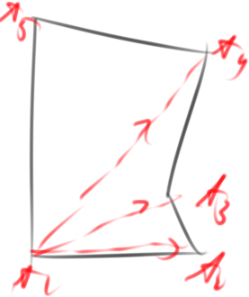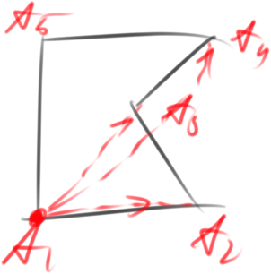

Выбирается базовая вершина и рассматриваются векторы из неё в остальные. А1А2 * А1А3 > 0. А1А3 * А1А4 <0. Однако во втором случае векторные произведения из А1 ВСЕ положительные – в худшем случае понадобится последовательно проверять все вершины, факториальная сложность.

Третий способ – наиболее общий, но он достаточно громоздкий. Используются переносы и повороты. Тем не менее, позволяет найти ответ аж на три задачи. Если многоугольник не является выпулкым, то его надо разбить на выпуклые части.

Очередная вершина – iя. Следующая вершина – i+1я. Все остальные вершины условно называем i+2ми.

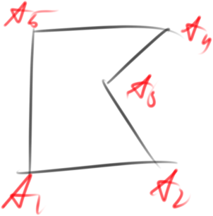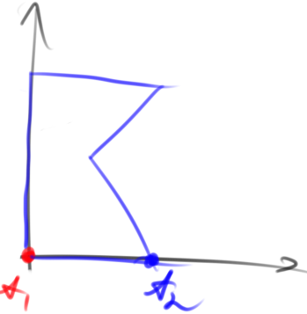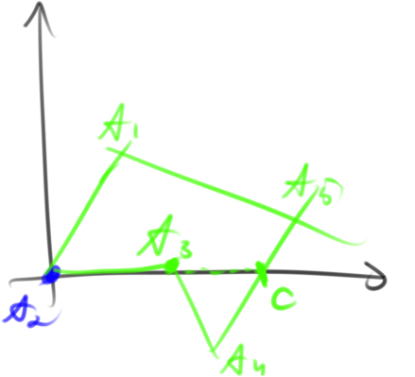

1. осуществляется перенос всего многоугольника так, чтобы i-я вершина располагалась в начале координат.

2. выполняется поворот вокруг НК так, чтобы i+1я вершина оказалась бы на положительной полуоси Х.

3. вычислить значение ординат всех i+2х вершин.

4.1 если все знаки положительные, то многоугольник выпуклый относительно текущей стороны – что не значит быть в принципе выпуклым. I-й вершиной выбирается следующая; процесс повторяется.

4.2 Если знаки разные, то многоугольник невыпуклый.

5. найти точку пересечения многоугольника (ближашую к началу координат) с осью абсцисс. В один многоугольник попадут вершины, начиная с i+1й до найденной точки пересечения (^ A3 A4 C). Во второй многоугольник попадут все вершины, не попавшие в первый: С А5 А1 А2; второй снова анализируется на выпуклость.

6. Определяем нормаль – знак Y проекции совпадает со знаком любой из i+2х вершин.

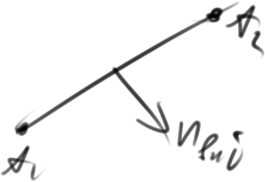 ax * nx + ay * ny = 0; $n_{x}=-\frac{a_{y}}{a_{x}}n_{y}, n_{y}=1, a_{x} ≠0$

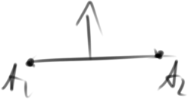Если ay = 0 (отрезок горизонтальный), то ny = 1, nx=0

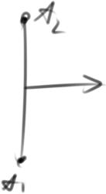Если ax = 0 (отрезок вертикальный), то ny=0, nx=1

ах и ау – проекции.

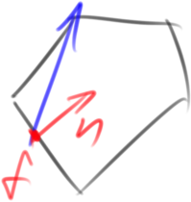

Наконец, в выпуклых многоугольниках легко првоерить внутренность нормали – соединив произвольную точку ребра с любой другой вершиной. ${\overline{n}}_{i}*\overline{\overline{\left(f_{i}A_{j}\right)}}>0$, тогда нормаль внутренняя, иначе внешняя (ппроекции надо умножить на -1).

Триангуляция

Легко триангулировать выпуклый многоугольник.

А) произвольная точка внутри многоугольника соединяется с вершинами.

Б) Другой способ – взять одну из вершин базовой, соединить с остальными вершинами многоугольника

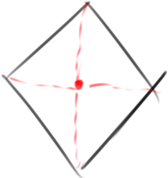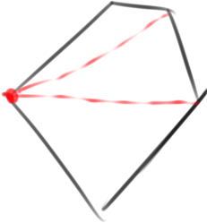

Хуже обстоит дело с невыпуклым многоугольником.

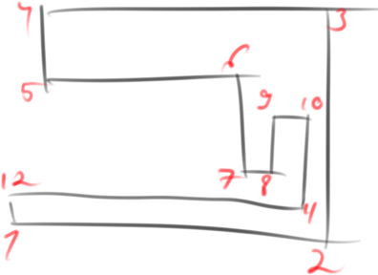

1. найти невыпуклую вершину – в которой векторное произведение смежных векторов будет отрицательным (обход против часовой). Для этой вершины ищем такую диагональ, которая бы лежала внутри многоугольника и пересекала только стороны, смежные с вершиной из которой исходит.

*^ первая невыпуклая – А6. Если провести диагональ 6-8, то она лежит внутри многоугольника и не пересекает другие стороны прямоугольника, несмежные с 6.*

Чтобы уменьшить количество анализируемых вершин, продолжаем анализ с текущей вершины (*рассматривать начинае 6, для которой была найдена диагональ*).

*Далее соединяем 6-9, получаем снова треугольник. 6-10 – снова треугольник. Дальше диагонали не применимы вплоть до 6-3 – верхний остаётся выпуклым, разбиваем нижнюю часть*.

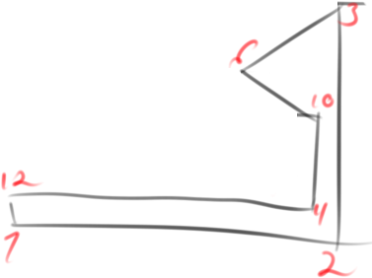

*Анализируем А10. 10-12 и 10-11 нельзя, можно 10-2. Процесс повторяется...*

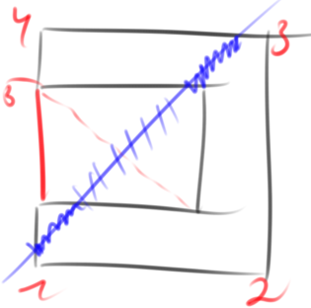

Дополнение многоугольника до выпуклого – находим первую невыпуклую вершину (А5), начинаем проводить диагонали до других вершин, пока не получим выпуклый многоугольник.

Выполняется внутреннее и внешнее отсечение. Внешнее отсечение здесь выполняется по границам дополняющих многоугольников (*^ - отсекаем по большому прямоугольнику; затем внешне по 5-7-8 треугольнику, потом внешне по 5-6-7).*

В общем случае, оптимальнее использовать идеи из алгоритмов

**Специальные алгоритмы отсечения**

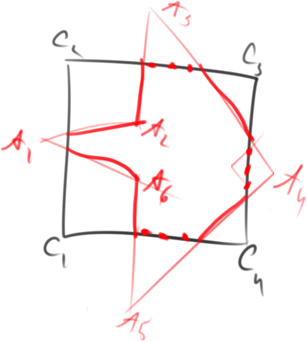

Необходимо дополнять результат отсечения соответствующими частями рёбер отсекателя.

Алгоритм Сазерленда – Ходжмена. Отсечение произвольного многоугольника (без отверстий) ВЫПУКЛЫМ отсекателем. Отсечение выполняется последовательно каждой стороной отсекателя. Результат, полученный на очередном шаге, рассматривается как исходный для следующего шага.

Вершина А1 невидима – результат не попадает. А2 видима, надо найти точку пересечения и занести в результат. 2-3 видма (относительно РЕБРА С1С2), как и А3,А4,А5,А6. 6-1 частично видима – находим точку пересечения. Отсекаем по левой стороне.

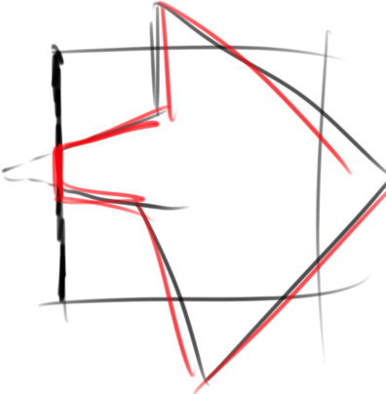

Рассматриваем теперь С2-С3 – А3 невидима, повторяем процесс.

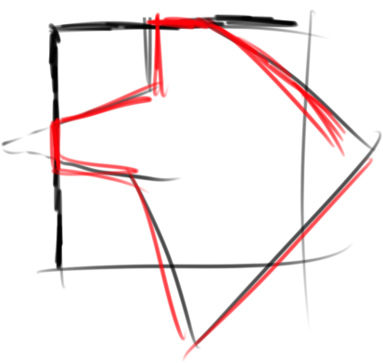

Повторяем ещё дважды – получаем многоугольник, в котором вершин больше чем в исходном.

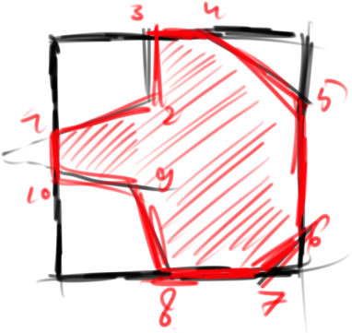

Возможные варианты взаимного расположения.

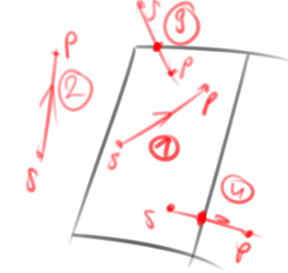

1 обе вершины отрезка S P видимы, отрезок целиком видим. В результат заносятся точки С и П

2 Обе вершины невидимы, отрезок целиком невидим. В результат заносится 0 точек

3 S невидима, P видима, отрезок частично видим. В результат заносится точка пересечения (надо найти) и П.

4 Наоборот. С и точка пересечения.